Technická specifikace

Název akce: II/334 Přestavlky, most ev.č. 334-011

Místo realizace akce : most na silnici č. II/334 v km 29,070 přes Přestavlcký potok v obci Přestavlky, okres Kolín, cestmistrovství Zásmuky

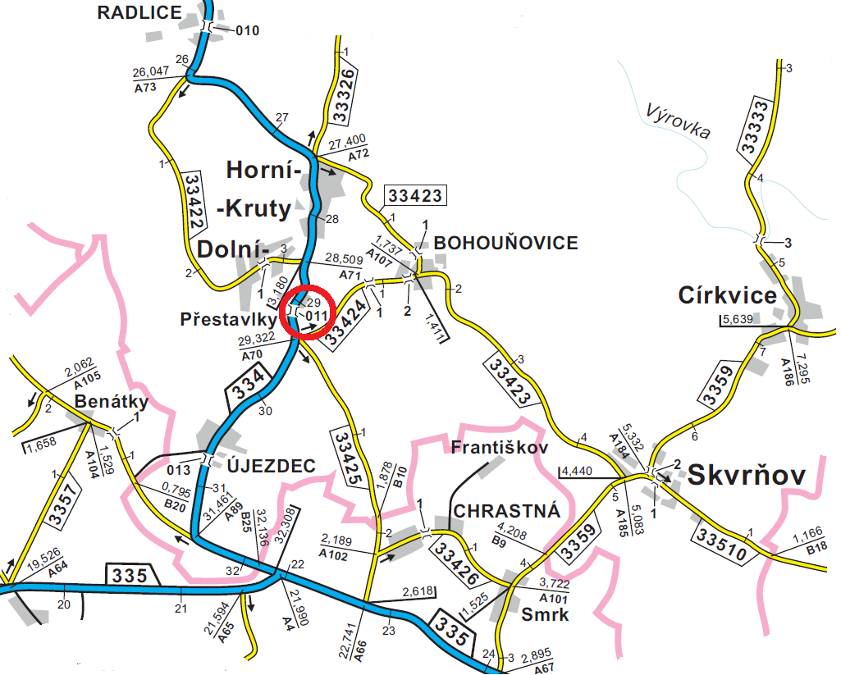

- Předmět akce:
Demolice stávajícího mostu, který je ve velmi špatném stavebním stavu, a následná výstavba nového objektu.
Novou nosnou konstrukci tvoří otevřený monolitický železobetonový rám. Délka přemostění 2,90 m, délka mostu 8,53 m, šířka mostu 7,60 m. Pro možné budoucí rozšíření mostu budou na okraji rámového příčle umístěny šroubované spojky výztuže pro nastykování výztuže budoucí konzoly mostovkové desky. Most bude založen plošně na základových pasech.

- Předpokládaná výše nákladů dle PDPS:
5.287 tis. Kč s DPH

- Specifikace rozhodujících stavebních objektů:
SO 201 je jediným stavebním objektem stavby

- Termín realizace: dle SoD
Stavba: předpoklad zahájení v r. 2022
předpokládaná doba výstavby 4 měsíce

- Údaje o PDPS:
Generální projektant : 4roads s.r.o.
Slunná 541/27, 162 00 Praha 6 – Střešovice
Hlavní inženýr projektu : Ing. Lenka Zapletalová

Kontakt :
Miroslav Dostál hlavní mostní technik KSÚS SK, mobil 778 532 514, email: miroslav.dostal@ksus.cz
Ing. Jiří Čapek, mostní technik oblast Kutná Hora, mobil 728 290 934, email: jiri.capek@ksus.cz

Zpracoval: Ing. Jiří Čapek Datum : 2.2.2022

Fotodokumentace:

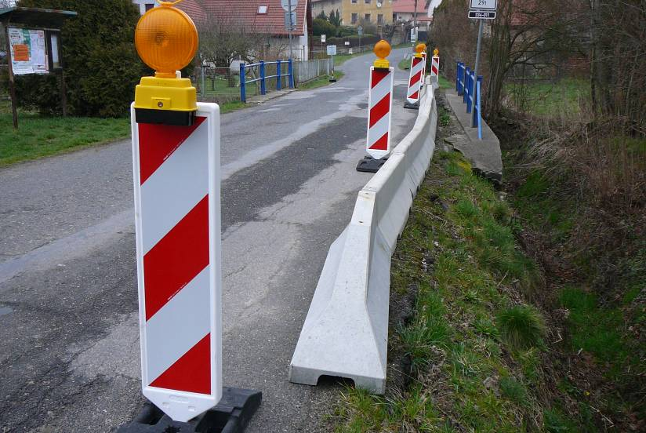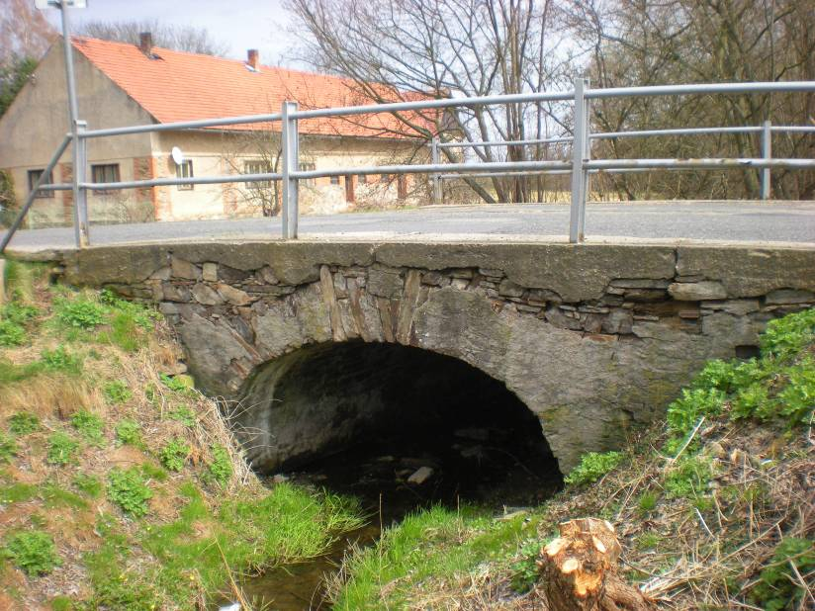
Pohled proti směru staničení. Pohled na most zprava.

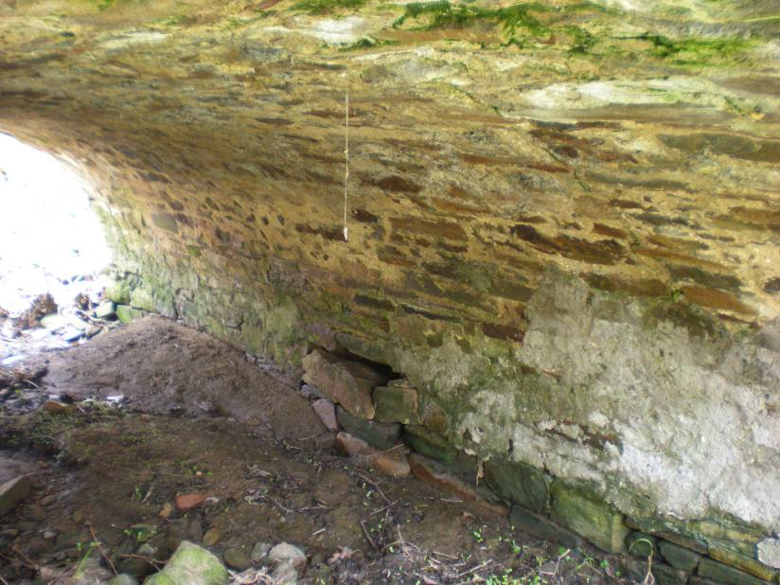 Opěra s vypadlými kameny.

